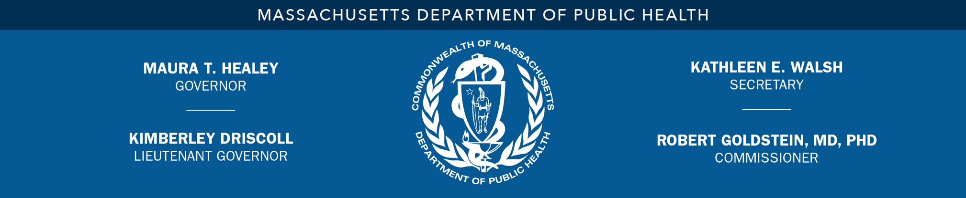

PARA DIVULGAÇÃO IMEDIATA

CONTATO
Omar Cabrera
Omar.Cabrera@mass.gov

O Departamento de Saúde Pública (Department of Public Health) aconselha que os consumidores descartem os brotos de feijão da Chang Farm
A empresa está recolhendo o produto devido a uma contaminação por Listeria em curso

BOSTON (9 de maio de 2023) – O Departamento de Saúde Pública (Department of Public Health – DPH) de Massachusetts informa os consumidores que a Chang Farm em Whatley, MA, está recolhendo brotos de feição devido à possibilidade de contaminação por Listeria monocytogenes. A Agência Federal de Alimentos e Medicamentos (Food and Drug Administration – FDA) dos EUA anunciou na semana passada que a Chang Farm recolheu voluntariamente todas os sacos de 10 libras, assim como as os sacos de varejo de 12 onças com a data máxima de venda de 7 de maio de 2023. Os produtos afetados são vendidos sob as marcas Chang Farm e Nature’s Wonder.

Com base nos resultados preliminares do Laboratório de Saúde Pública Estadual (State Public Health Laboratory), o DPH suspeita que os brotos de feijão com data máxima de venda após 7 de maio de 2023 também podem estar contaminados e aconselha as pessoas a não consumir NENHUM broto de feijão da Chang Farm até segunda ordem. A Chang Farm está cooperando com as autoridades estaduais e concordou em suspender as operações e distribuição desse produto até que sejam feitas mais investigações sobre a fonte da contaminação.

A Listeria monocytogenes é um organismo que pode causar infecções sérias e por vezes fatais em crianças pequenas, idosos, pessoas frágeis, que estejam grávidas ou tenham um sistema imune enfraquecido. Embora indivíduos saudáveis possam sofrer apenas sintomas no curto prazo, como febre alta, dores de cabeça intensas, rigidez, náusea, dor abdominal e diarreia, a infecção por Listeria pode causar abortos espontâneos e natimorte.

Os produtos foram distribuídos em lojas de varejo e atacado em Massachusetts, Connecticut, Nova York e Nova Jersey.

Caso brotos de feijão da Chang Farm tenham estado ou estejam em sua casa:
- Descarte os produtos em uma sacola plástica fechada colocada em um saco de lixo selado para prevenir que pessoas e animais comam o produto.
- Lave as paredes internas e as prateleiras da geladeira, tábuas de corte e balcões; depois, higienize esses itens com uma solução de uma colher de sopa de água sanitária com cloro para um galão de água quente.
- Seque os itens com um pano seco ou uma toalha de papel limpa.
- Limpe o que for derramado na geladeira imediatamente e limpe a geladeira com frequência.
- Sempre lave as mãos com água quente e sabão após fazer a limpeza e higienização.
Os consumidores devem entrar em contato com seu médico se tiver suspeitas de doença. Os consumidores que tiverem dúvidas sobre o aviso podem entrar em contato com a Chang Farm pelos números 413-522-0234 ou 413-222-5519 24 horas por dia, 7 dias por semana.

###

